**26-njy tejribe işi**

**Maşynlar bejerilende detallary balansirlemek we**

**massalary boýunça saýlap almak.**

**Düşünjeler, terminler we kesgitlemeler. Rotor**aýlananda öz göteriş üstleri bilen daýançlarda saklanýan jisimdir. Awtotraktor dwigatellerinde tirsekli wal rotordyr.

Onuň düýp podşipnikleri göteriş üstleri bolup hyzmat edýärler.

**Deň agramlaşdyrylmadyk massa**-berlen ekssentrisitetli massadyr. Ol rotor aýlananda daýançlarda üýtgeýän güýçleri (nagruzkalary) döredýär, waly egreldyär. Awtotraktor dwigatellerinde detallaryň massalarynyň, ölçegleriniň we özara ýerleşişleriniň nominal bahasyndan gyşarmalary, dürli tehnologik, ulanyş, bejeriş faktorlary deňagramlaşdyrylmadyk massalary döredýärler. Bu massalar tirsekli wal aýlanan mahalynda düýp podşipniklerde üýtgeýän güýçleri (nagruzkalary) döredýärler we waly egreldýärler.

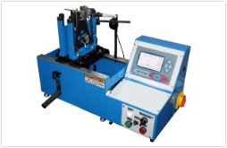

**Balansirleýan enjam.**

**Disbalans**-deňagramlaşmadyk massa nyň öz ekssentrisitetine köpeltmek hasylyna deň bolan wektor ululykdyr (sur. 2.4,a). Disbalansyň wektory rotoryň okuna perpendikulýardyr. Ol deňagramlaşmadyk massanyň merkezinden geçýär we rotor bilen bilelikde aýlanýar. Awtotraktor dwigatellerinde dürli faktorlaryň ýüze çykarýan hem-de şatun boýunjagazynyň okuna getirilýän deňagramlaşdyrylmadyk massa Dm*i* her şatunyň boýunjagazynda disbalans D*i* döredýär. Onuň ugry kriwoşipiň radiusynyň ugry bilen gabat gelýär (seret 2.4b).

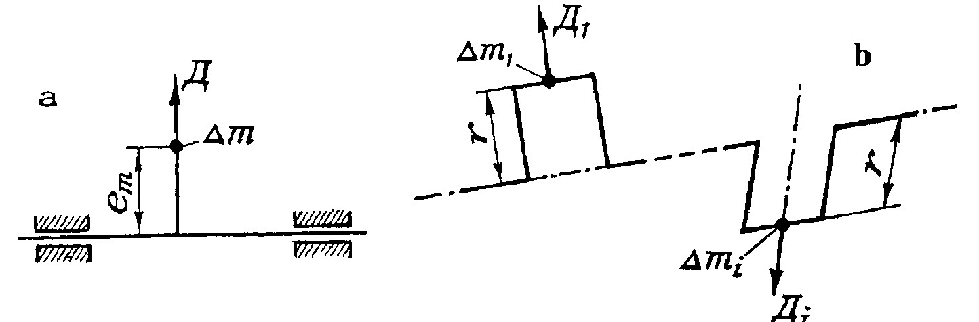

Sur. 2.6. Rotoryň (a) we awtotraktor dwigatelleriniň (b) disbalansynyň kesgitlenilişi

**Statik balansirlemesi** - rotoryň statiki deňagramlaşmazlygyny häsiýetlendirýän, onuň disbalanslarynyň baş wektoryny kesgitleýän hem kiçeldýän balansirlemedir. Statik balansirlemede balansirlenýän detal mejbury suratda aýlanmaýar.

**Pursat (moment) balansirlemesi**-rotoryň dinamiki deňagramsyzlygyny häsiýetlendirýän, onuň disbalanslarynyň baş pursatyny kesgitleýän hem kiçeldýän balansirlemedir. Ony korrektirlemegiň ikiden az bolmadyk tekizliklerinde geçirýärler.

**Dinamik balansirlemesi**-rotoryň deňagramsyzlygyny häsiýetlendirýän, onuň disbalanslaryny kesgitleýän hem kiçeldýän balansirlemedir. Ony korrektirlemegiň iki tekizliginde geçirýärler.

